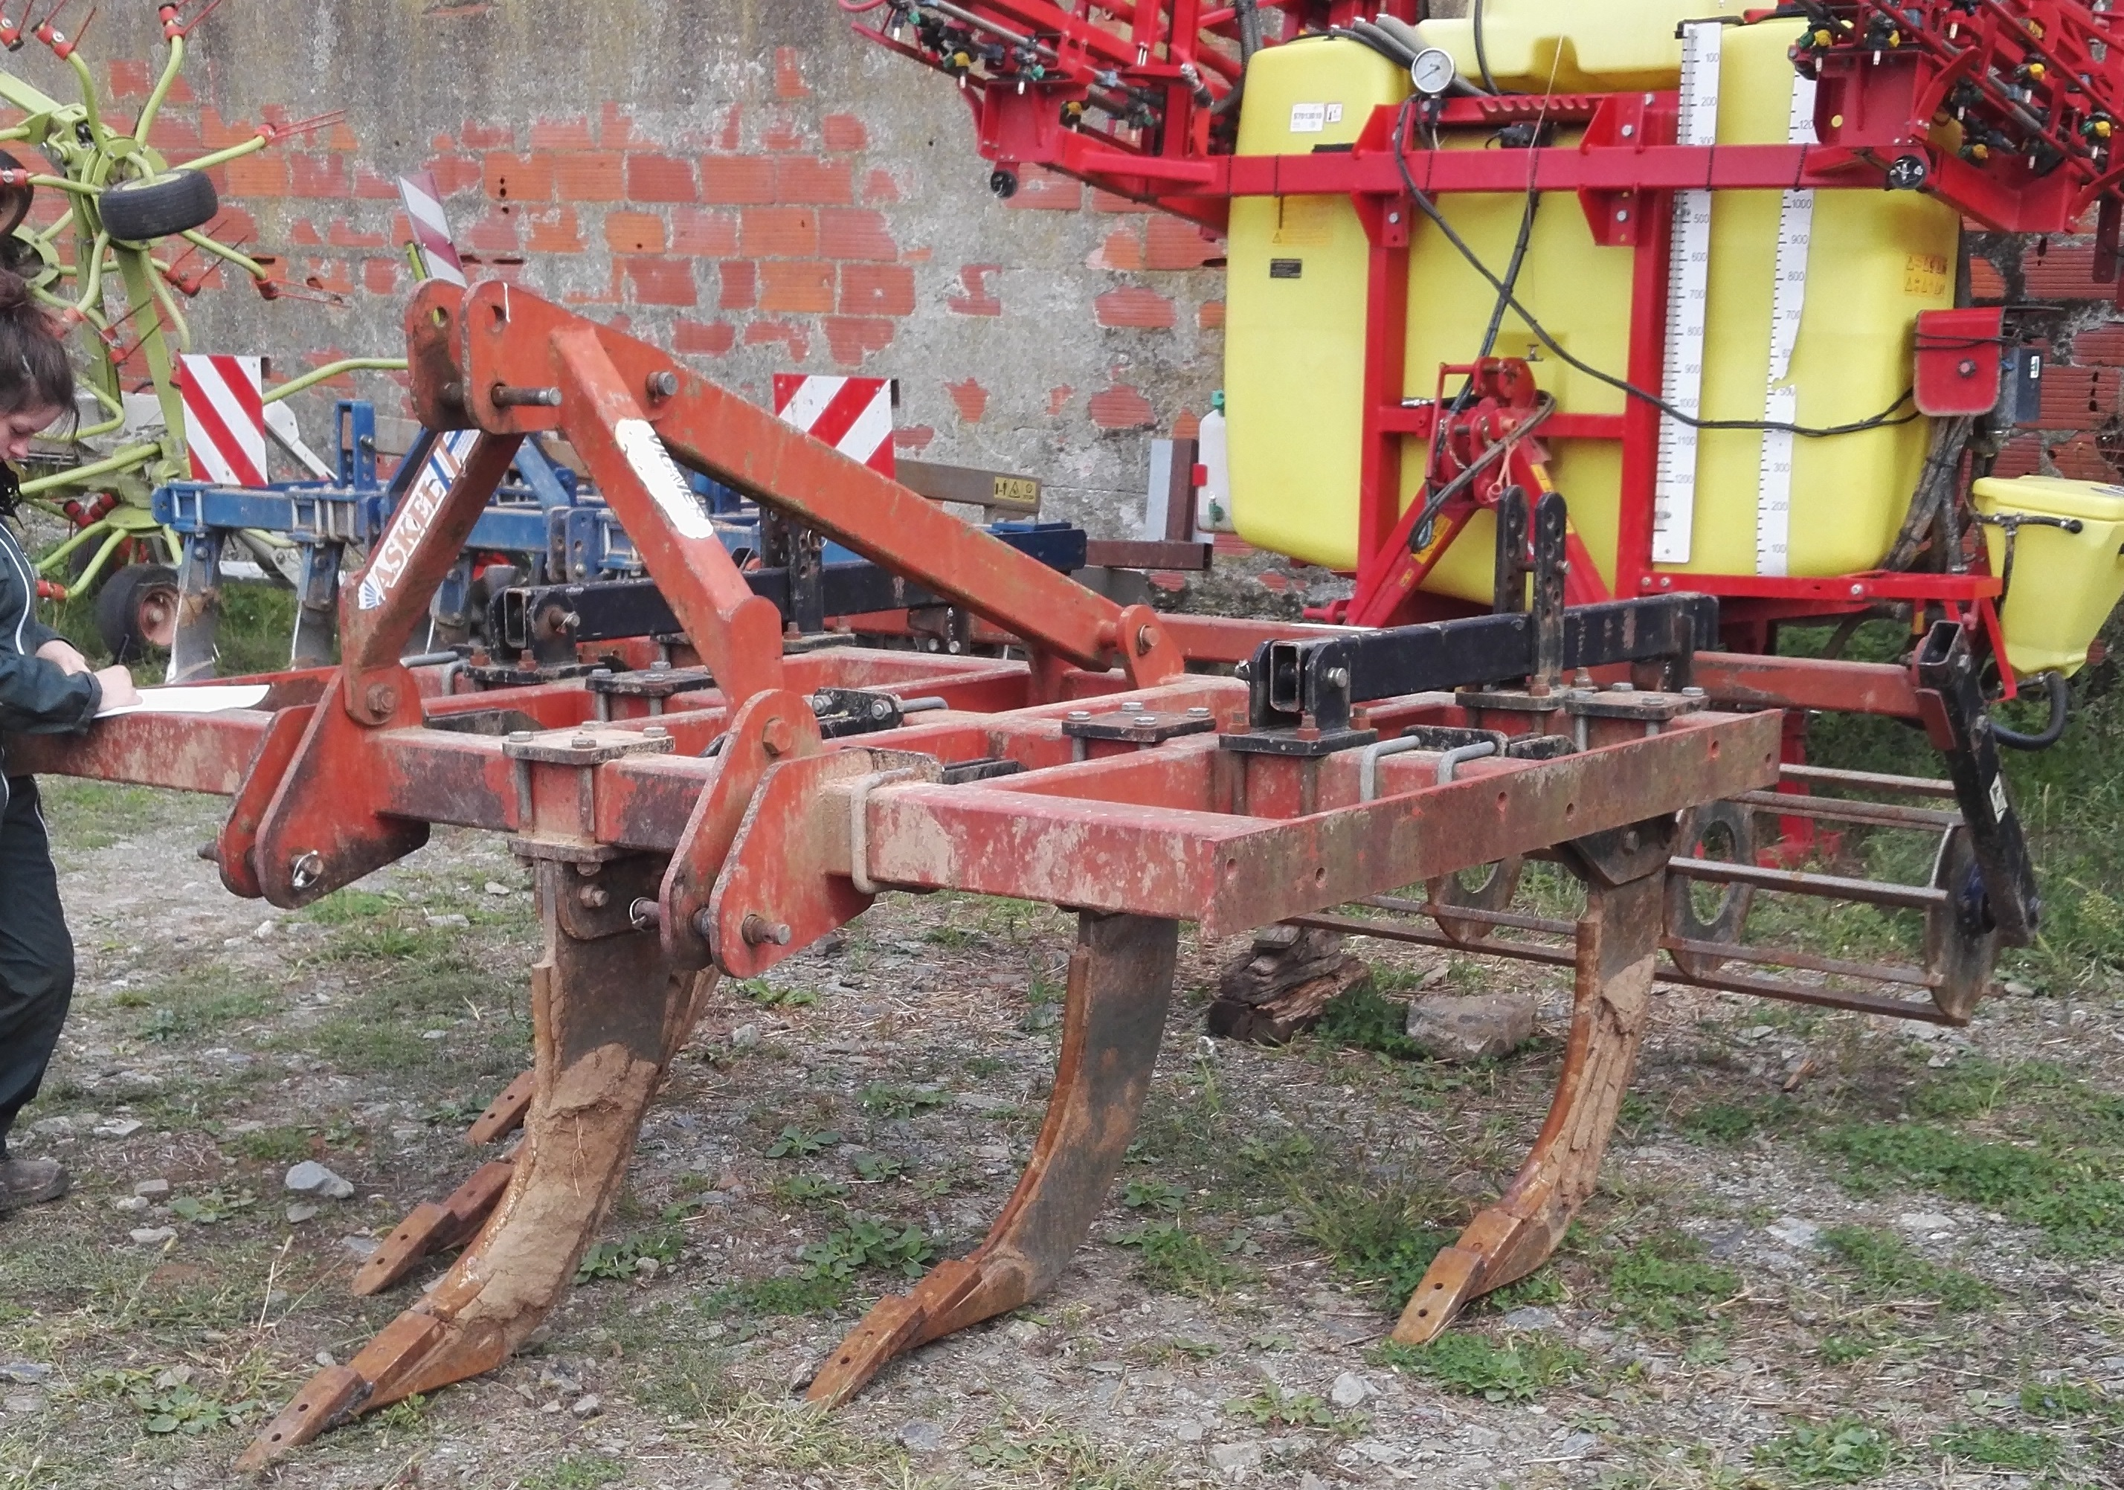

Bâti

Tête d'attelage

Bride

Etancon

Soc
Rouleau
Cage
Chappe

Description decompacteur

